Functioneel ontwerp

RPM – Proftaak

|  |  |
| --- | --- |
| Versienummer: | V.1.2 |
| Auteur(s): | Ramon van Veghel, Philip Klok en Melanie Hoogenboom |
| Datum: | 18-05-2021 |

Inhoudsopgave

Versiebeheer 3

Inleiding 4

Over dit document 4

Over het project en de opdrachtgever 4

Actoren 4

Functionele eisen en omschrijving 4

Functie: Login 4

Functionele beschrijving 4

Wireframe 4

Navigatiestructuur 5

Akkoord opdrachtgever 6

# Versiebeheer

|  |  |  |  |
| --- | --- | --- | --- |
| Datum | Versie | Wie | Wijzigingen |
| 18-05-2021 | V1.0 | Ramon van Veghel | Tekst en functionele eisen uitgeschreven |
| 20-05-2021 | V1.1 | Ramon van Veghel | Functionele eis toegevoegd |
| 21-05-2021 | V1.2 | Ramon van Veghel | Wireframes toegevoegd, navigatiestructuur aangepast |
|  |  |  |  |

# Inleiding

## Over dit document

In dit document wordt een eerste uitwerking van de wensen en eisen van de opdrachtgever vastgelegd, zodat hiermee aan de opdrachtgever kan worden uitgelegd hoe het programma eruit komt te zien en basaal hoe de werking van het programma zal zijn.

## Over het project en de opdrachtgever

Contactpersoon: Peter Nöcker  
Bedrijf: ROC Ter AA

ROC Ter AA is een school voor middelbaar beroeps onderwijs. Het probleem is dat veel mensen inspiratieloos zijn wat betreft eten en bereiden van eten. We gaan een website bouwen waarop mensen recepten kunnen vinden en plaatsen waardoor er makkelijk inspiratie opgedaan kan worden.

# Actoren

Gebruiker: De gebruiker kan een account maken en zijn eigen recepten plaatsen. Deze kunnen dan ook door andere gebruikers beoordeeld worden door middel van een rating systeem.

Bekijker: Ook zonder een account te maken kunnen er recepten opgezocht worden, alleen kun je niet beoordelen of comments plaatsen.

# Functionele eisen en omschrijving

1. **Functionele eis: Zoekmachine** (Must)

In de zoekmachine is het mogelijk om recepten op te zoeken aan de hand van trefwoorden. Verder moet er de mogelijkheid zijn om eten te kunnen sorteren op gangen, bereidingstijd, populariteit en dieet.

|  |  |
| --- | --- |
| Actor | Gebruiker |
| Preconditie | Bevind zich op hoofdpagina |
| Beschrijving | Invoeren zoekwoorden |
| Uitzonderingen | Bij geen resultaten wordt er een melding gegeven “Er is niets gevonden, probeer een andere zoekcombinatie” |
| Postconditie | Getoonde resultaten die matchen met zoekwoorden |

1. **Functionele eis: Account** (Must)

De gebruiker heeft de mogelijkheid om te registreren en in te loggen op de website. Zijn of haar favoriete recepten kunnen worden opgeslagen.

|  |  |
| --- | --- |
| Actor | Gebruiker |
| Preconditie | Heeft geen account |
| Beschrijving | De gebruiker kiest een gebruikersnaam en wachtwoord om een account te maken. |
| Uitzonderingen | Gebruikersnaam tussen de 1 – 20 letters, wachtwoord idem dito. |
| Postconditie | Gebruiker wordt doorgestuurd naar de inlogpagina. |

1. **Functionele eis: Reviews & Rating** (Must)

De gebruiker heeft de mogelijkheid om bij recepten reviews te schrijven en het recept een rating van tussen de 1 en de 5 te geven.

|  |  |
| --- | --- |
| Actor | Gebruiker |
| Preconditie | Gebruiker is ingelogd en bevind zich op receptpagina |
| Beschrijving | De gebruiker kan een review typen en een rating tussen de 1 en de 5 geven voor een recept |
| Uitzonderingen | Het is verplicht om een rating te geven wanneer je een review plaatst. Leeg tekstveld kan wel. |
| Postconditie | De gebruiker wordt teruggestuurd naar de pagina van het recept waar de review over geplaatst wordt. |

1. **Functionele eis: Standaardrecepten** (Must)

Er staan voldoende recepten online om de site al te laten functioneren.

|  |  |
| --- | --- |
| Actor | Administrator |
| Preconditie | De site is online |
| Beschrijving | Wanneer de site in gebruik genomen wordt staan er al voldoende recepten op (rond de 100) |
| Uitzonderingen | - |
| Postconditie | - |

1. **Functionele eis: Footer** (Must)

In de footer zijn contactgegevens, copyright, voorwaarden en een FAQ te vinden.

|  |  |
| --- | --- |
| Actor | Gebruiker |
| Preconditie | Gebruiker bevind zich op de website |
| Beschrijving | In de footer zijn de contactgegevens, copyright, voorwaarden en een FAQ te vinden. |
| Uitzonderingen | Geen |
| Postconditie | Wanneer er op een van de links gedrukt wordt gaat de gebruiker naar de desbetreffende pagina |

1. **Functionele eis: Categoriëen (**Should)

De recepten zijn onderverdeeld in categorieën. De gebruiker kan een recept dat ze toe willen voegen ook aan een categorie toevoegen.

|  |  |
| --- | --- |
| Actor | Gebruiker |
| Preconditie | Gebruiker bevind zich op de website |
| Beschrijving | De gebruiker ziet dat de recepten opgedeeld zijn in categoriëen die kloppen met de recepten. Ook kan de gebruiker een recept toevoegen aan een categorie. |
| Uitzonderingen | Het is verplicht om een categorie aan te wijzen wanneer je een recept toevoegd. |
| Postconditie | Bij einde toevoeging wordt de gebruiker naar zijn recept gestuurd. |

1. **Functionele eis: Datums** (Should)

De recepten worden gesorteerd op datum waarop ze aan de website toegevoegd zijn.

|  |  |
| --- | --- |
| Actor | Gebruiker |
| Preconditie | Er is een recept toegevoegd |
| Beschrijving | De datum en tijd van het toegevoegde recept wordt opgeslagen en weergegeven. |
| Uitzonderingen | Geen |
| Postconditie | - |

1. **Functionele eis: Blog** (Could)

Op de website is een blog te vinden met nieuws en ideeën voor het koken.

|  |  |
| --- | --- |
| Actor | Administator |
| Preconditie | Administrator is ingelogd |
| Beschrijving | De administrator kan blogpost toevoegen door middel van de blogpagina. Deze worden dan naar de database gestuurd en weergegeven op de blogpagina |
| Uitzonderingen | Enkel zichtbaar voor de administrator |
| Postconditie |  |

1. **Functionele eis: Videorecepten** (Could)

Op de website worden enkele recepten duidelijker uitgelicht door middel van video’s.

|  |  |
| --- | --- |
| Actor | Gebruiker |
| Preconditie | Bevind zich op een videorecept pagina |
| Beschrijving | Bij sommige recepten kan er een video met verdere uitleg afgespeeld worden |
| Uitzonderingen | Niet beschikbaar bij alle recepten |
| Postconditie |  |
|  |  |

1. **Functionele eis: Sorteren zoekmachine** (Could)

Je kunt op de resultatenpagina de resultaten sorteren op gang, bereidingstijd en dieet.

|  |  |
| --- | --- |
| Actor | Gebruiker |
| Preconditie | Bevind zich op resultatenpagina |
| Beschrijving | De gebruiker kan de getoonde recepten sorteren op bovengenoemde onderdelen. |
| Uitzonderingen | Bij geen resultaten niet mogelijk |
| Postconditie | Laat de resultaten zien die voldoen aan de criteria opgegeven door de gebruiker |

### Wireframe

**Zie pdf**

# Navigatiestructuur

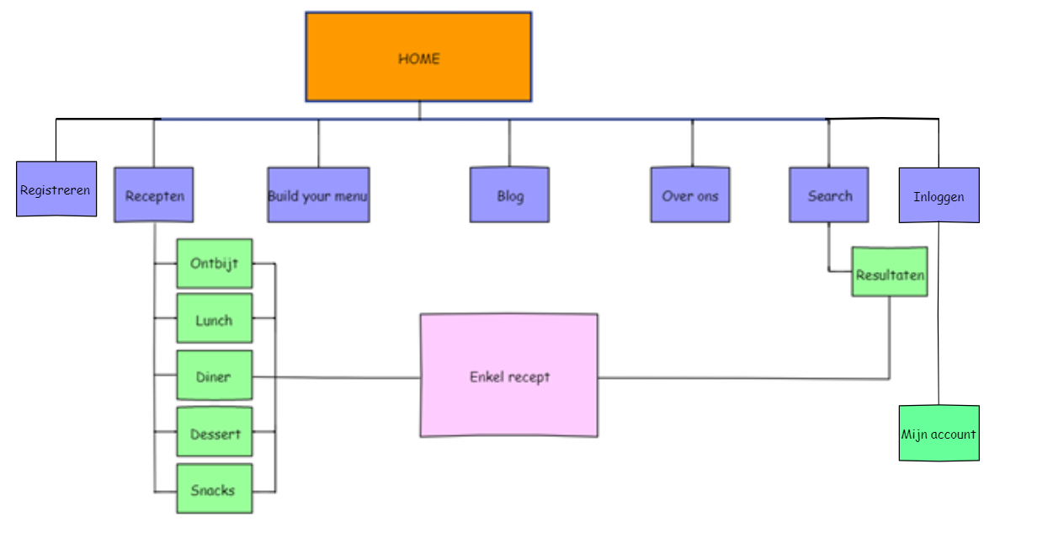

# Akkoord opdrachtgever

|  |  |
| --- | --- |
| Naam |  |
| Datum |  |
| Handtekening |  |